Президент Киргизии задекларировал миллиард
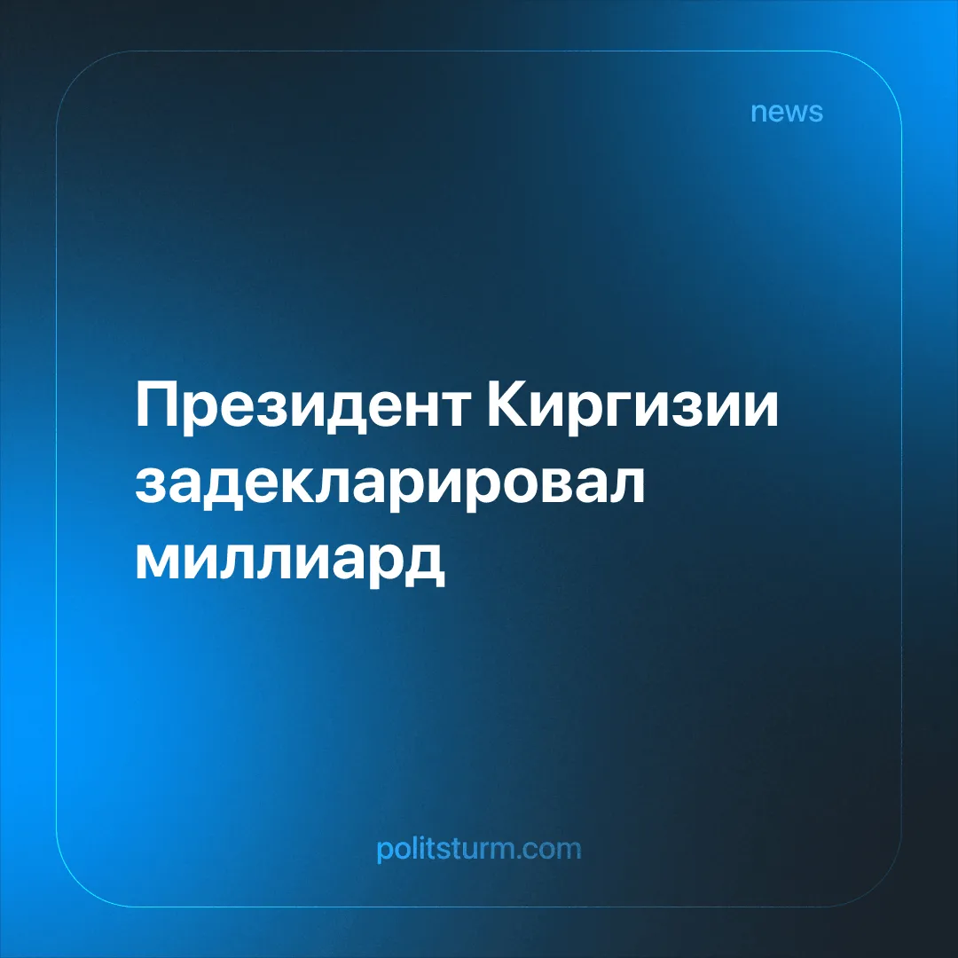

Оригинальная статья
2026-01-12
1 мин. на чтение

Детали. Государственная налоговая служба Киргизии опубликовала сводные данные о декларациях государственных служащих за 2024 год. Президент Садыр Жапаров заявил о доходах в размере 2 млн 214 тыс. 482,38 сома с расходами, не указанными в отчётности.
► Согласно декларации, Жапарову принадлежат: бизнес-центр площадью 2627 кв. м. в центре столицы, земельные участки в Тюпском районе и Иссык-Кульской области, а также автомобиль «Жигули», стоимостью 100 тыс. сомов. В документе значительная сумма — 1 млрд 163,5 млн сомов — зафиксирована как «легализация денежных средств».
► Доходы близких родственников президента составили 29 млн 706 тыс. 840 сомов, что почти в 13 раз больше официального дохода самого Жапарова.
Контекст. Киргизия в последние годы принимает активные меры по борьбе с коррупцией и легализацией капитала. В 2023 году парламент принял закон о добровольной легализации активов, который получил поддержку главы государства.
► Ранее, в 2024 году, глава государства заявил, что построил здание в центре столицы еще в 2010 году, но был вынужден скрывать его принадлежность из-за «политических преследований» предыдущих властей. Теперь он официально зарегистрировал это имущество под своим именем. По его словам, общая стоимость его недвижимости составляет около 20 млн долларов.
► Вместе с тем, данные ООН показывают, что около 30 процентов населения Киргизии проживают за чертой бедности. Средняя месячная зарплата в стране составляет 34,710-35,298 сомов (примерно 410 долларов США).
Важно знать. Программа добровольной легализации активов отражает подходы центральноазиатских государств к упорядочению финансовых отношений. Особенность киргизской версии закона в том, что он затронул самых высокопоставленных должностных лиц.
► Задекларированная сумма «легализации денежных средств» в размере более 1 млрд сомов указывает на значительный объём активов, которые ранее не были официально учтены. Это может свидетельствовать о распространённости практики неофициального накопления капитала среди элиты.
► Доход в 2 млн сомов от официальной деятельности в президентской должности контрастирует с общей стоимостью имущества и размером доходов семейного окружения. Это поднимает вопросы о структуре финансовых потоков и источниках формирования капитала в высших эшелонах государственной власти.
► Рост президентского имущества происходит на фоне устойчиво высокого уровня бедности населения. По данным исследований, примерно четвёртая часть семей в стране живёт за чертой бедности, несмотря на экономический рост.

Оригинальная статья

